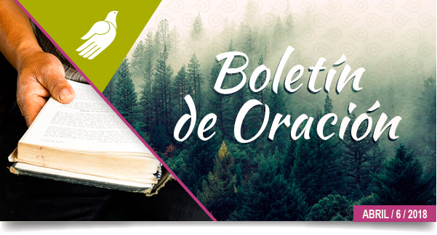
"...Señor, ¿a quién iremos? Tú tienes palabras de vida eterna".
Juan 6:68

Pedimos su apoyo en oración por lo siguiente:
 | 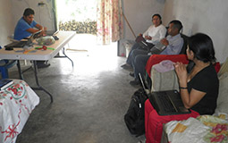  Equipo Náhuatl de  Chiconcuautla, Puebla  • Roguemos que Dios siga tocando el corazón de las iglesias de esta región, para que con sus oraciones sean un apoyo a este equipo de traducción. Además, oremos para que con alegría usen la traducción del libro de Marcos en sus reuniones congregacionales. |  | 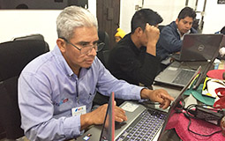  Equipo Náhuatl de  Pajapan, Veracruz  • Oremos por la señora Juana Candelario, quien ha pedido que el equipo de traducción la visite para leerle la palabra de Dios en su idioma. Roguemos que Dios siga hablando a su corazón y obre un milagro en su salud, pues padece de una fuerte enfermedad.

 | 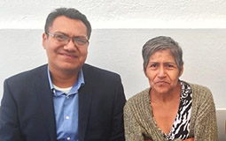  Descanse en paz, hermana Abigail  • El pasado 29 de marzo, partió con el Señor nuestra hermana Abigail Aquino (mamá de nuestro hermano Luis Chávez, Director de la UNTI); ahora descansa en la presencia de nuestro Dios. Oremos por nuestro hermano Luis y su familia; Dios traiga paz y fortaleza a sus corazones.  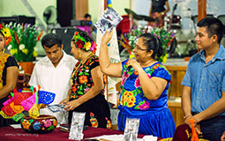  Dedicación del libro de Jonás en Zapoteco del Istmo, Oaxaca  • En medio de una gran celebración, el pasado 18 de marzo fue compartido ¡el libro de Jonás en dos variantes del Zapoteco del Istmo! Ahora las comunidades de Juchitán y de San Blas Atempa, en Oaxaca, están leyendo y entendiendo el mensaje de este libro, el cual, ha empezado a transformar sus vidas. |  | 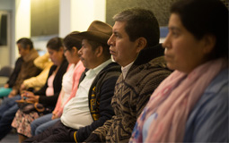  Historias Bíblicas Orales  • A dos semanas de haber terminado el 4° Taller de Historias Bíblicas Orales, es necesario que los equipos de contadores de historias se sigan preparando, pues sólo falta un taller para finalizar con toda la capacitación. Oremos para que Dios les dé sabiduría para seguir traduciendo historias de forma oral  .  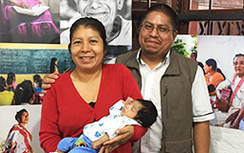  Equipo Cuicateco de Santa María Pápalo, Oaxaca  • ¡Dios escuchó nuestras oraciones! Después de casi dos meses de estar hospitalizado, y a pesar de la gravedad de su salud, ¡el pequeño Leandro fue dado de alta! Nuestros hermanos Nicolás y Ángela han vuelto con él a Oaxaca. Agradecen sus oraciones y nos comparten su gozo al ver los milagros de Dios en su bebé.  UNTI México  Callejón del Río #23 bis Santa  Catarina, Coyoacán,  Ciudad de México  comunicacion@untimexico.org  (01 55) 7591 2040  www.untimexico.org
  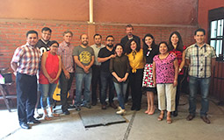
  Voluntarios sirviendo
  en la UNTI
  • Damos gracias a Dios por los voluntarios que, durante las últimas semanas o meses, han servido desde sus casas con sus dones y capacidades en distintas áreas de la UNTI, formando parte de la importante labor de llevar la Biblia a cada pueblo de México en su idioma. ¡Gracias a Dios por sus vidas!

